2010年成人高考高起点物理复习：原子原子核
一、主要内容

本章内容包括α粒子散射、能级、天然放射性现象、α射线、β射线、γ射线、核子、中子、质子、原子核、核能、质量亏损、裂变、链式反应、聚变等，以及原子核式结构模、半衰期、核反应方程、爱因斯坦的质能方程等规律。

二、基本方法

本章所涉及的基本方法，由于知识点相对分散要加强物理现象的本质的理解。运用逻辑推理的方法，根据已有的规律和事实、条件作出新的判断。核能的计算对有效数字的要求很高。

三、错解分析

在本章知识应用的过程中，初学者常犯的错误主要表现在：各个概念、现象混淆；对多种可能性的问题分析浅尝则止；计算不过硬。
例1 关于半衰期，以下说法正确的是：
A．同种放射性元素在化合物中的半衰期比单质中长。
B．升高温度可以使半衰期缩短。
C．氡的半衰期为3.8天，若有四个氡原子核，经过7.6天就只剩下一个。
D．氡的半衰期为3.8天，4克氡原子核，经过7.6天就只剩下1克。
【错解】
每经过3.8天就有半数的氡核发生衰变，经过两个半衰期即7.6天后，只剩下四分之一的氡，故选 C，D。
【错解原因】
放射性元素的原子核有半数发生衰变所需要的时间是一种统计规律，半衰期对某一个或某几个原子核来说，是无意义的。“上述”解法忽视了这一事实，故错选了C。
【分析解答】
考虑到放射性元素衰变的快慢是跟原子所处的物理状态或化学状态无关，又考虑到半衰期是一种统计规律，即给定的四个氡核是否马上衰变会受到各种偶然因素的支配。因此，正确答案只有D。
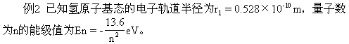
(1)求电子在基态轨道上运动时的动能。
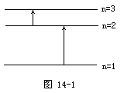
(2)有一群氢原子处于量子数n=3的激发态。画一能级图，在图14－1上用箭头标明这些氢原子能发出哪几条光谱线。
(3)计算这几条光谱线中波长最短的一条的波长。(其中静电力恒量K=9.0×10⁹N·m²/C²，电子电量e=1.6×10⁻¹⁹C，普朗克恒量h=6.63×10⁻³⁴J·s，真空中光速c=3.0×10⁸m/s)。
【错解】
(1)电子在基态轨道中运动时量子数n=1，其动能为
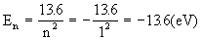
由于动能不为负值
(2)作能级图如图，可能发出两条光谱线。
(3)由于能级差最小的两能级间跃迁产生的光谱线波长越短，所以(E₃-E₂)时所产生的光谱线为所求，其中
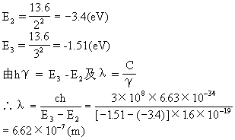
【错解原因】
(1)动能的计算错误主要是不理解能级的能量值的物理意义，因而把
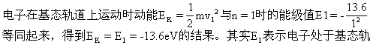
道上的能量，它包括电势能E_{P1}和动能E_{K1}。计算表明E_{P1}=-2E_{K1}，所以E₁=E_{P1}＋E_{K1}=-E_{K1}，E_{K1}=-E₁=l3.6eV。虽然错解中数值表明正确，但理解是错误的。
(2)错解中的图对能级图的基本要求不清楚。
(3)不少学生把能级图上表示能级间能量差的长度线看成与谱线波长成正比了。
【分析解答】
(l)设电子的质量为m，电子在基态轨道上的速率为v₁，根据牛顿第
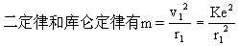
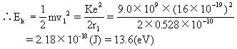
(2)当氢原子从量子数n=3的能级跃迁到较低能级时，可以得到3条光谱线。如图14-2所示。
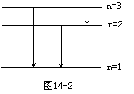
(3)与波长最短的一条光谱线对应的能级差为E₃-E₁。
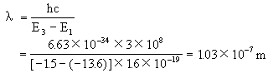
例3 钍232经过6次α衰变和4次β衰变后变成一种稳定的元素。这种元素是什么？它的原子量是多少？它的原子序数是多少？
【错解】
最后生成元素的原子量是208，原子序数是82，由查表知这是铅208，
【错解原因】
何况反应的次序也不是先进行6次α衰变，再进行4次β衰变，所以此解法是错误的。
【分析解答】
6次α衰变和4次β衰变总的效果使原子量和原子序数变化为
原子量=232-6×4=208
原子序数=90-2×6-4×(-1)=82

